Neiva, Huila, 26 de octubre de 2026
Señor:
ARQUITECTO MIGUEL ÁNGEL CANCHALA DELGADO
Director del Programa de Ingeniería Eléctrica
Fundación Escuela Tecnológica de Neiva "Jesús Oviedo Pérez" - FET
Ciudad.
ASUNTO: Solicitud formal de apertura y programación de Curso Vacacional para la asignatura SISTEMAS DE TRANSMISIÓN DE ENERGÍA (Código: ELE0300738, Semestre 8°).
Respetado Arquitecto Canchala:
Por medio de la presente, nosotros, los estudiantes abajo firmantes pertenecientes al programa de Ingeniería Eléctrica de la Fundación Escuela Tecnológica de Neiva "Jesús Oviedo Pérez" (FET), nos dirigimos a usted de manera cordial y respetuosa con el propósito de solicitar formalmente la apertura y oferta académica del CURSO VACACIONAL para la asignatura correspondiente al plan de estudios:
• Asignatura: SISTEMAS DE TRANSMISIÓN DE ENERGÍA
• Código Académico: ELE0300738
• Semestre del Plan de Estudios: Semestre 8°
• Total de Estudiantes Solicitantes Preinscritos: 16 estudiantes
Manifestamos nuestro compromiso formal de matrícula y cumplimiento con los requerimientos académicos y arancelarios correspondientes al curso vacacional. Dado que contamos con un grupo sólido de 16 estudiantes interesados (superando el cupo mínimo requerido de 10 estudiantes), solicitamos su valiosa gestión ante la Coordinación Académica y la Dirección de Programa para su respectiva aprobación, asignación docente y programación de horarios.
Relación de estudiantes solicitantes y firmas de respaldo:
N° | Nombre del Estudiante | Cód. Estudiantil | Teléfono | Firma del Estudiante
1 | arangel tierradentro mosquera | 7696096 | 3115400168 | 
2 | Edward Andrés Cerón Llantén | 1061814979 | 3105179946 | 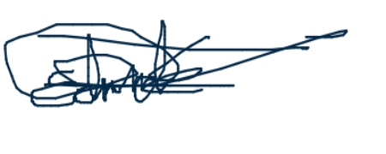
3 | yeison Camilo | 1075258644 | 3209627691 | 
4 | Astrid Carolina Becerra Cordoba | 1124862386 | 3209437670 | 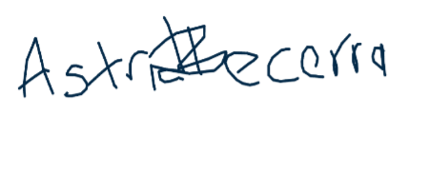
5 | Danny Cruz | ELEC1234 | 3225295378 | 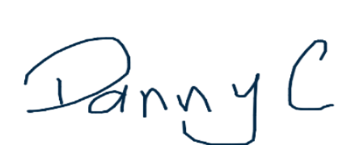
6 | William Ramirez gutierrez | 11309380 | 3108181836 | 
7 | Karen viviana Gaona vargas | 1077866338 | 3202555302 | ____________________
8 | Daniel Andres Quintero Sandoval | 1130657578 | 3124805685 | 
9 | JOSELITO MEDINA CHINDO | ELE12025114 | 3186082334 | 
10 | Alex Ricardo Perdomo Restrepo | 1234640185 | 3153427115 | 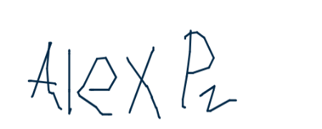
11 | John jairo Sánchez garcia | 79843323 | 3108505201 | 
12 | Yessica Andrea Triana Jaime | 1083903194 | 3138468363 | 
13 | Yonier Castillo Mamian | 1007393163 | 3146332975 | 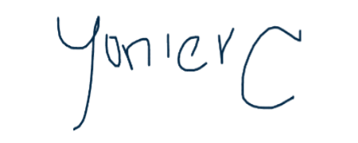
14 | Yamid René Potosí | 1063808522 | 3042230424 | 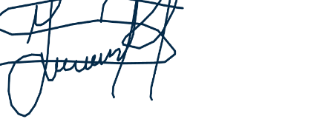
15 | Juan Sebastián Narvaez Sánchez | 1061772379 | 3206262686 | 
16 | Jerson ivan cuaran | ELE0300738 | 3123057127 | 
Agradecemos su atención, valiosa colaboración y pronta respuesta para la apertura de esta asignatura.
Atentamente,
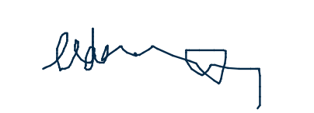
CARMELO SANJUANES
Representante Estudiantil - Ingeniería Eléctrica
Fundación Escuela Tecnológica de Neiva "Jesús Oviedo Pérez" - FET
(Carta Oficialmente Respaldada con 15 firmas estudiantiles)

